**Diseño de La línea de producción y celdas robóticas de manufactura.**

**Integrantes:**

Brayan Daniel Barrera Galvis

Jhon Nelson Cáceres Leal

Julian Felipe Medina Veira

Juan Camilo Olaya Mantilla

Brayan Camilo Upegui Martinez

Este documento presenta como contenido los siguientes puntos:

Diseño secuencial de cada estación en la línea de producción para cada producto.

Consideración y automatización de los procesos de manufactura donde sea viable.

Boceto inicial del Layout de la línea de producción.

* **Diseño secuencial de cada estación en la línea de producción para cada producto.**

En este apartado se realiza un diseño preliminar de los procesos involucrados en la fabricación de los productos seleccionados.

Es preciso recalcar que cada producto que nosotros producimos, tiene las mismas estaciones de producción, variando la forma y el tamaño de cada estación de manufactura. Exceptuando por la de producción de tableros eléctricos, el cual contara con un proceso de soldadura.

**Productos seleccionados:**

* Estanterías.
* Tableros eléctricos.
* Muebles de trabajo.

1. **Adquisición de materia prima y almacenamiento.**

La materia prima para estos productos son las siguientes:

|  |  |  |  |  |  |
| --- | --- | --- | --- | --- | --- |
| **PRODUCTO 1: Estanterías** | | | | | |
| **CÁLCULO DE COSTO UNITARIO DE PRODUCCIÓN** | | | | | |
|  |  |  |  |  |  |
| **Unidades por lote** |  |  |  |  | **100** |
|  |  |  |  |  |  |
| **MATERIALES DIRECTOS** | | | | | |
| **DESCRIPCIÓN** | **UNIDAD** | **CANTIDAD** | **PRECIO ($)** | **COSTO X LOTE** | **COSTO UNIT.** |
| Lamina Acero 1020 Calibre 20 | m^2 | 3 | 50.200 | 15.060.000 | 150.600 |
| Tornillos y Tuercas M8 | Unidad | 30 | 750 | 2.250.000 | 22.500 |
| Solvente thinner colorcol | mL | 300 | 7 | 222.000 | 2.220 |
| Pintura Gris Pintuco | mL | 300 | 14 | 420.000 | 4.200 |
| Imprimante | mL | 300 | 26 | 780.000 | 7.800 |
| Vinilo de stampa | cm^2 | 20 | 7 | 14.000 | 140 |
| Laca Catalizada | mL | 300 | 26 | 780.000 | 7.800 |
|  |  |  |  | - | - |
|  |  |  |  | - | - |
| **TOTAL COSTO DE MATERIALES DIRECTOS ($)** | | | | **19.526.000** | **195.260** |

Tabla 1. Materia prima Estanterías.

| **PRODUCTO 2: Gabinetes Electricos** | | | | | |
| --- | --- | --- | --- | --- | --- |
| **CÁLCULO DE COSTO UNITARIO DE PRODUCCIÓN** | | | | | |
|  |  |  |  |  |  |
| **Unidades por lote** |  |  |  |  | **100** |
|  |  |  |  |  |  |
| **MATERIALES DIRECTOS** | | | | | |
| **DESCRIPCIÓN** | **UNIDAD** | **CANTIDAD** | **PRECIO ($)** | **COSTO X LOTE** | **COSTO UNIT.** |
| Lamina Acero 1020 Calibre 20 | m^2 | 1 | 50.200 | 5.020.000 | 50.200 |
| Tornillos y Tuercas M8 | Unidad | 8 | 750 | 600.000 | 6.000 |
| Solvente thinner colorcol | mL | 50 | 7 | 37.000 | 370 |
| Pintura Gris Pintuco | mL | 50 | 14 | 70.000 | 700 |
| Imprimante | mL | 50 | 26 | 130.000 | 1.300 |
| Vinilo de stampa | cm^2 | 10 | 7 | 7.000 | 70 |
| Laca Catalizada | mL | 50 | 26 | 130.000 | 1.300 |
| Riel Din | 2 | 2 | 5.000 | 1.000.000 | 10.000 |
| Manija | 1 | 1 | 3.000 | 300.000 | 3.000 |
| **TOTAL COSTO DE MATERIALES DIRECTOS ($)** | | | | **6.994.000** | **69.940** |

Tabla 2. Materia prima tableros electricos.

| **PRODUCTO 3: Bancos de trabajo** | | | | | |
| --- | --- | --- | --- | --- | --- |
| **CÁLCULO DE COSTO UNITARIO DE PRODUCCIÓN** | | | | | |
|  |  |  |  |  |  |
| **Unidades por lote** |  |  |  |  | **100** |
|  |  |  |  |  |  |
| **MATERIALES DIRECTOS** | | | | | |
| **DESCRIPCIÓN** | **UNIDAD** | **CANTIDAD** | **PRECIO ($)** | **COSTO X LOTE** | **COSTO UNIT.** |
| Lamina Acero 1020 Calibre 20 | m^2 | 3 | 50.200 | 15.060.000 | 150.600 |
| Tornillos y Tuercas M8 | Unidad | 15 | 750 | 1.125.000 | 11.250 |
| Solvente thinner colorcol | mL | 100 | 7 | 74.000 | 740 |
| Pintura Gris Pintuco | mL | 100 | 14 | 140.000 | 1.400 |
| Imprimante | mL | 100 | 26 | 260.000 | 2.600 |
| Vinilo de stampa | cm^2 | 30 | 7 | 21.000 | 210 |
| Laca Catalizada | mL | 100 | 26 | 260.000 | 2.600 |
|  |  |  |  |  |  |
| **TOTAL COSTO DE MATERIALES DIRECTOS ($)** | | | | **16.940.000** | **169.400** |

Tabla 3. Materia prima bancos de trabajo.

Estas materias primas serán compradas a mayoristas y posteriormente será almacenada en el área de almacenamiento de implementos y materias primas.

1. **Disposición de materia prima para fabricación.**

En este paso del proceso nos centraremos en las láminas de acero que es la materia prima relevante, por lo cual esta se alista y se deja la pila de láminas a disposición de un robot PICK AND PLACE, el cual las introduce en la cadena de producción, dejándolas encima de una banda transportadora para ser trasladadas al siguiente paso del proceso.

1. **Corte láser.**

En este paso del proceso, se dispone a cortar las láminas de acero al tamaño y forma deseado, esta tarea será realizada por un operario de corte el cual manipulara la cortadora CNC para obtener el subproducto deseado. Una vez el proceso a finalizado, el operario devuelve el subproducto a la cadena de producción mediante bandas transportadoras.

Es preciso recalcar que para cada proceso después del corte se debe considerar las repisas y las vigas de soporte del mueble o estantería. Por lo cual es el mismo proceso pero para dos subproductos distintos.

1. **Doblado CNC.**

En este paso del proceso, se dispone a doblar las láminas de acero según se requiera, esta tarea será realizada por un operario de doblado el cual manipulara la dobladora CNC para obtener el subproducto deseado. Una vez el proceso a finalizado, el operario devuelve el subproducto a la cadena de producción mediante bandas transportadoras.

1. **Soldadura (tableros eléctricos).**

En este proceso, un operario recibe de la banda transportadora los elementos y debe realizar alistamiento a las piezas que requieran ser soldadas, posteriormente el operario sale de la celda robotizada y el robot se encarga del proceso de soldadura. Este espacio debe tener sistema de recolección de gases para tener un ambiente seguro para el operador.

Referencias seguir el siguiente [video.](https://www.youtube.com/watch?v=t_UAyEIpKks)

1. **Pintura.**

En este paso, un robot Pick and place recibe las láminas cortadas de la banda transportadora y las alista para el proceso de pintura y tratamiento químico en la recámara de pintura. Posteriormente, en la recámara de pintura, un robot de pintura pasará las capas necesarias en la lámina. Al finalizar, el robot Pick and place devuelve las láminas a la banda transportadora. Este espacio debe tener sistema de recolección de gases para tener un ambiente seguro para el operador.

Referencias seguir el siguiente [video](https://www.youtube.com/watch?v=-iEelDpKIEQ)

1. **Ensamblaje y empacado.**

En este paso del proceso, dos operarios se encargan de ensamblar y embalar el producto finalizado, estos, también se encargan de poner el logo del producto en la superficie del mismo.

1. **Traslado a bodega de producto terminado.**

Finalmente, mediante un cargador de carretilla elevador, el producto final es traslado al lugar de almacenado.

* **Consideración y automatización de los procesos de manufactura donde sea viable.**

En esta parte del proceso de diseño, seguimos el diagrama de flujo previamente creado en el modulo de celdas roboticas con el Ingeniero Pedro Cardenas. El diagrama de flujo de selección es el siguiente:

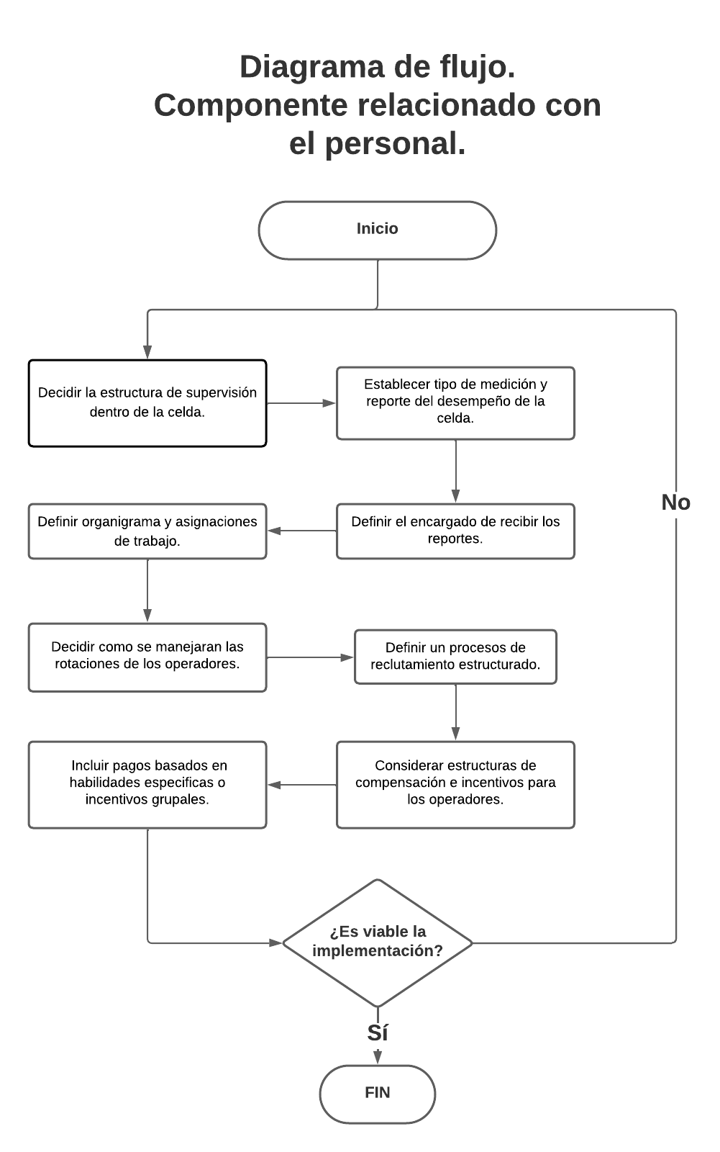

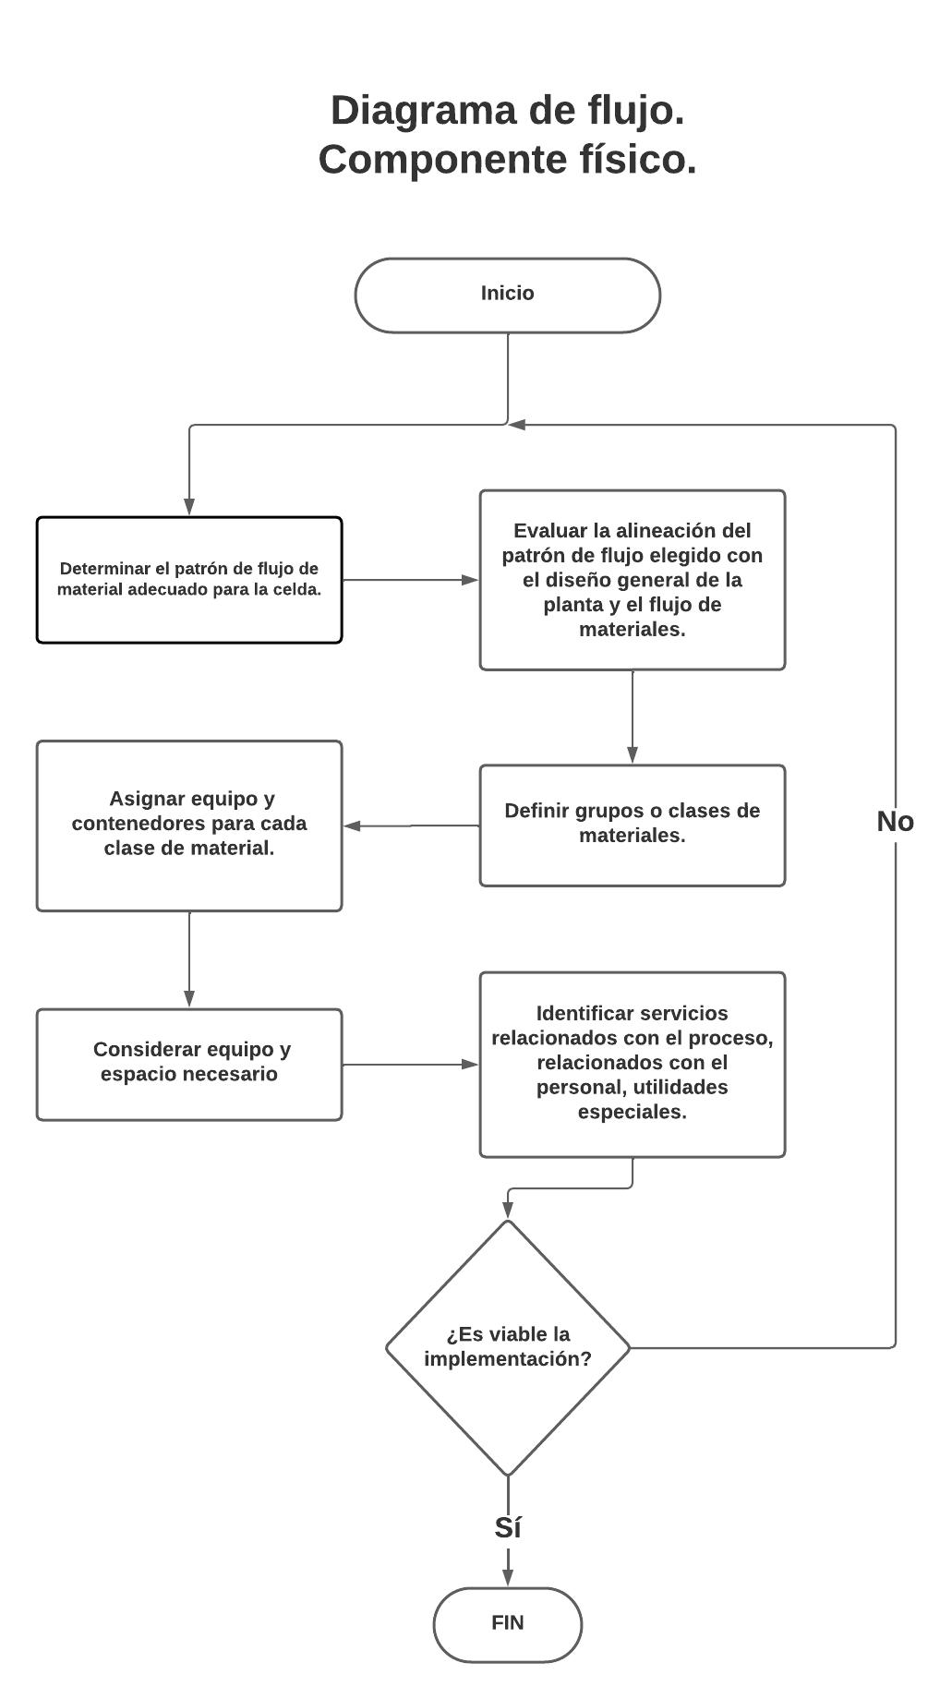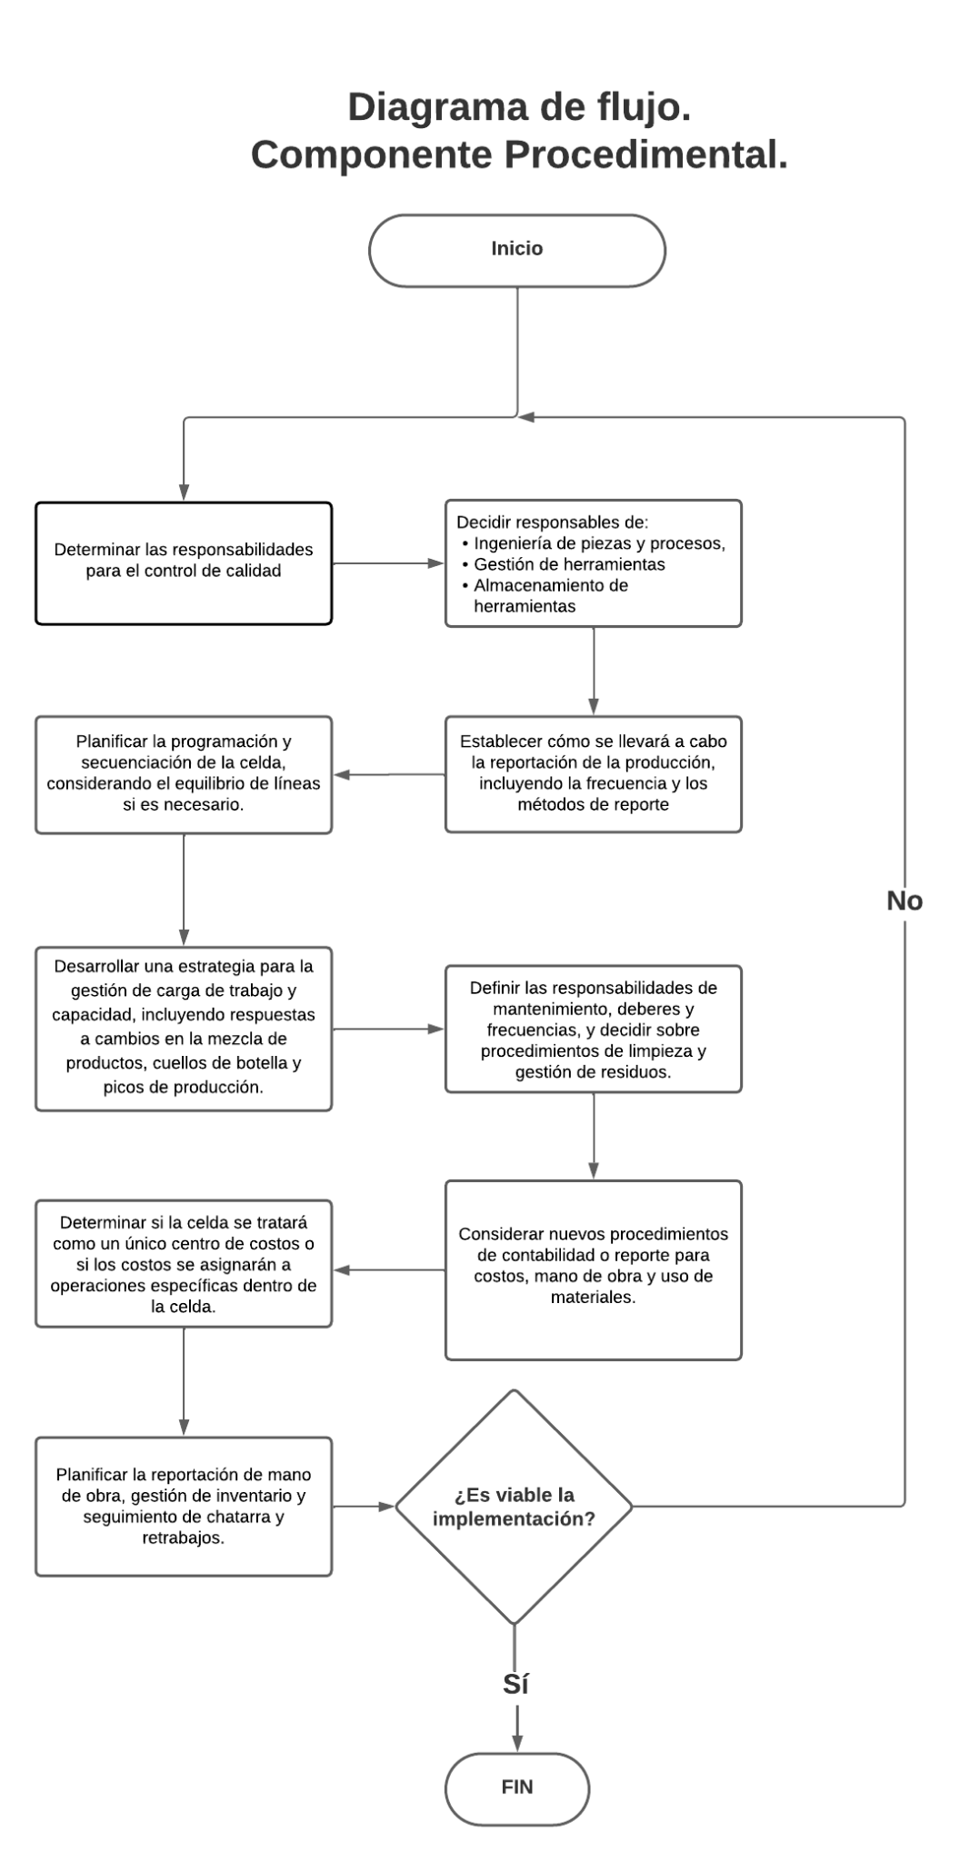

* **Boceto inicial del Layout de la línea de producción.**

Siguiendo lo anteriormente mencionado, este es el resultado inicial del proceso de diseño de las celdas de manufactura y la linea de producción:

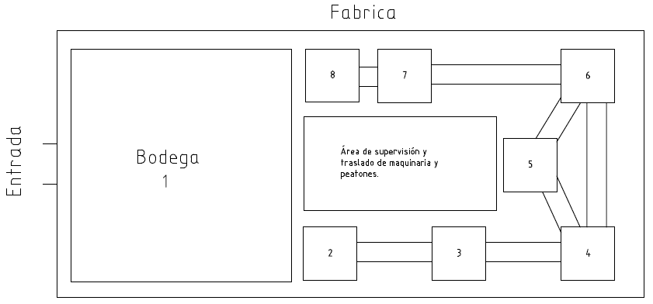

Figura 1. Boceto Layout linea de producción.

En consecuencia, y en donde se ha definido implementar celdas de trabajo, se debe considerar el apartado de seguridad industrial. Por lo tanto, el siguiente bosquejo representa una idea preliminar del componente en seguridad.

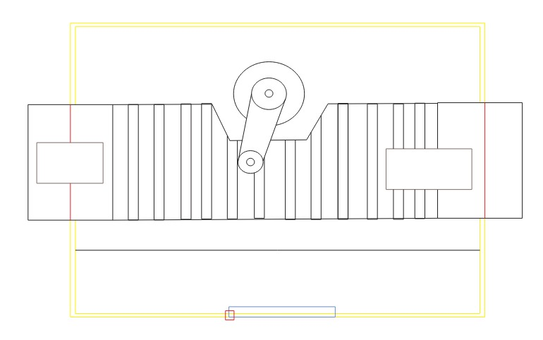

Figura 2. Boceto celda robotizada de manufactura.

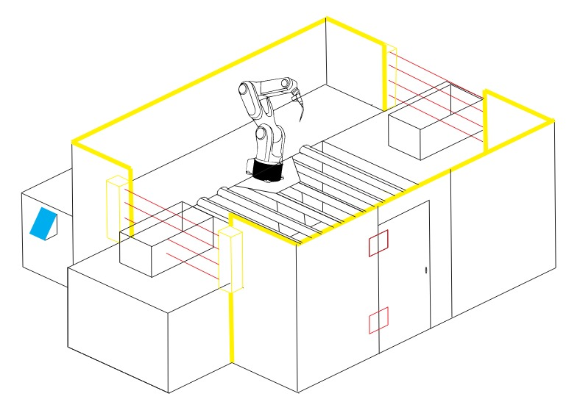

Figura 3. Boceto celda robotizada de manufactura.